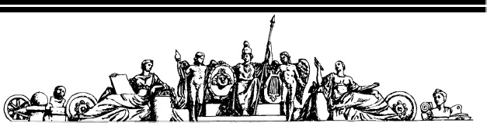

*Государственное образовательное учреждение высшего профессионального образования*

*«Московский Государственный Технический Университет*

*имени Н.Э. Баумана»*

|  |  |  |
| --- | --- | --- |
|  | ОТЧЕТ |  |
|  | По лабораторной работе № 3 |  |
|  | По курсу «Архитектура ЭВМ» |  |
|  |  |  |
| ***По теме*** | ***Мультиплексоры*** |  |

Инв. № подл.

*8*

Подп. и дата

Взам. инв. №

Инв. № дубл.

Подп. и дата

|  |  |  |
| --- | --- | --- |
|  | Студент: | Сёмина В. А. |
|  | Группа | ИУ7-41 |
|  | Преподаватель: | Радюкевич В.В. |
|  |  |  |
|  | Москва, 2014 |  |

**Оглавление**

Немного о мультиплексорах...……………………………………………………3

Цель лабораторной работы……………………………………….………………3

Об используемом ПО…………………………………………………………….. 3

Собрать схемы мультиплексоров и получить осциллограммы ………………..4

Выводы …………………………………………………………………………….17

Список используемой литературы……………………………………………….18

**Немного о мультиплексорах**

**Mультиплексор** — устройство, имеющее несколько сигнальных входов, один или более управляющих входов и один выход. Мультиплексор позволяет передавать сигнал с одного из входов на выход; при этом выбор желаемого входа осуществляется подачей соответствующей комбинации управляющих сигналов.

[Аналоговые](http://ru.wikipedia.org/wiki/%D0%90%D0%BD%D0%B0%D0%BB%D0%BE%D0%B3%D0%BE%D0%B2%D1%8B%D0%B9_%D1%81%D0%B8%D0%B3%D0%BD%D0%B0%D0%BB) и [цифровые](http://ru.wikipedia.org/wiki/%D0%A6%D0%B8%D1%84%D1%80%D0%BE%D0%B2%D0%BE%D0%B9_%D1%81%D0%B8%D0%B3%D0%BD%D0%B0%D0%BB)мультиплексоры значительно различаются по принципу работы. Первые электрически соединяют выбранный вход с выходом (при этом [сопротивление](http://ru.wikipedia.org/wiki/%D0%AD%D0%BB%D0%B5%D0%BA%D1%82%D1%80%D0%B8%D1%87%D0%B5%D1%81%D0%BA%D0%BE%D0%B5_%D1%81%D0%BE%D0%BF%D1%80%D0%BE%D1%82%D0%B8%D0%B2%D0%BB%D0%B5%D0%BD%D0%B8%D0%B5) между ними невелико — порядка единиц/десятков [ом](http://ru.wikipedia.org/wiki/%D0%9E%D0%BC)). Вторые же не образуют прямого электрического соединения между выбранным входом и выходом, а лишь «копируют» на выход логический уровень ('0' или '1') с выбранного входа. Аналоговые мультиплексоры иногда называют ключами или коммутаторами.

**Цель лабораторной работы**

Исследование мультиплексоров. Получение их осциллограмм.

**Об используемом ПО**

Измерения проводятся в программе Electronic Work Bench.

**Собрать схемы мультиплексоров и получить осциллограммы**

**1)**

|  |
| --- |
|  |

Этот мультиплексор имеет 4 информационных входа D0, D1, D2, D3; а A0 и A1 – адреса входов.

Настройка Function Generator:

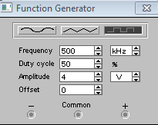

Настройка Logic Analyzer:

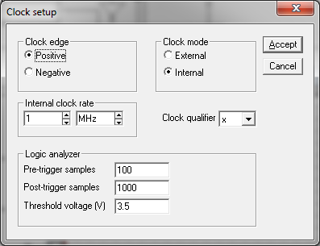

Осциллограмма:

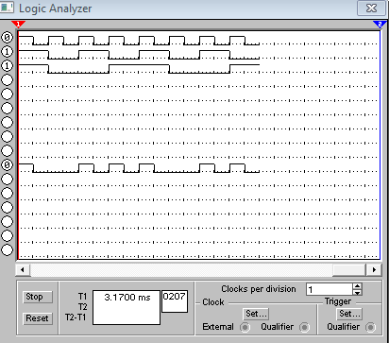

2)

|  |
| --- |
|  |

Для этого мультиплексора используем готовые элементы: D триггер (подсоединяем инверсный выход ко входу D и получаем T триггер) и в качестве мультиплексора – готовый элемент 74151 digital.

Настройка Function Generator:

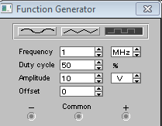

Настройка Logic Analyzer:



Осциллограмма:

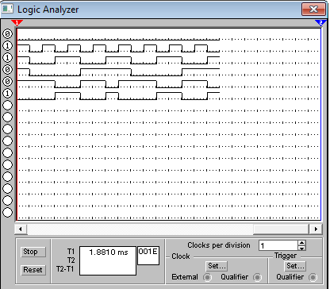

Теперь увеличим частоту Logic Analyzer:

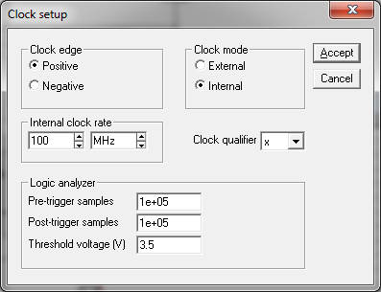

При задании на частоты 1 MHz, а на логическом анализаторе частоту 100 MHz могут возникать помехи:

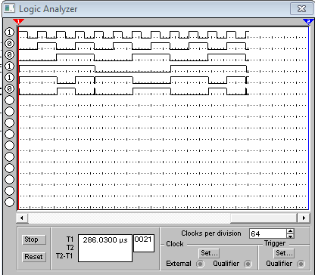

Их уменьшают либо уменьшением частоты и повышением качества прибора.

**3)** Построить мультиплексор (16x1) и снять его осциллограмму:

|  |
| --- |
|  |

Этот мультиплексор построен на 4-х D триггеров (в силу подсоединения работают как T триггеры) и двух библиотечных элементов 74151 digital.

Осциллограмма этого мультиплексора выглядит следующим образом:

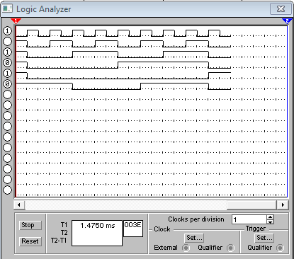

**Вывод:**

Благодаря этой лабораторной работе я научилась строить схемы мультиплексоров и снимать их осциллограммы. Результаты исследования мультиплексоров оформлены в виде скриншотов осциллограмм.

**Список используемой литературы**

1. Лекции по курсу «Архитектура ЭВМ»
2. Материалы с лабораторной работы